附件1：
2021年舟山市教学评价与考试论文/案例评比承诺书
学 科 |  | □论文 □案例
题目内容
论文字数 |  |  |  |  |  | 原创自评
教师姓名 |  |  | 性别 |  | 出生年月 |  |  | 职称
单位全称
单位地址 |  |  |  |  |  |  |  | 邮编
联系电话 |  | 办公电话： 手机：
电子信箱 |  | Email:
个人诚信承诺 | 我郑重承诺（同意的在括号内打“√”）：  1．所写教学论文系本人原创，没有抄袭他人（ ）  2．同意舟山教育学院在网上公示论文全文（ ）  如不同意，则视作放弃参评。  承诺人签字： 年 月 日
学校意见 | 单位负责人签字： （盖公章） 年 月 日
县(区)教研室意见 | 县(区)教研室领导或学科教研员签字： 年 月 日
填表说明：论文字数请用WORD自动计数法，填写“字符数(计空格)”；原创自评请填写：A（约10%以下引用）、B（约10%-20%引用）、C（约20%-30%引用）。引用超过30%或以上，不予评奖。所有引用部分，请在参考文献中注明出处。
附件2：
舟山市教学评价与考试论文撰写的格式参考

1.参考文献要求
按照GB/T 7714-2015《参考文献著录规则》。可百度参考，如：
https://baike.baidu.com/item/%E5%8F%82%E8%80%83%E6%96%87%E7%8C%AE/5145126?fr=aladdin
建议在每段引用的文字最后加注数字序号上标，并与参考文献处对应。

2.文档排版及页边距设置要求
段前段后间距为“0行”，行间距为“单倍行距”，首行缩进“2个字符”，正文字体为“四号仿宋”，论文标题为“三号黑体加粗”，纸张大小为“A4（21cm×29.7cm）”。页边距上下各为2.54cm，左右3.18cm。
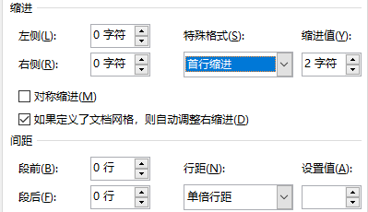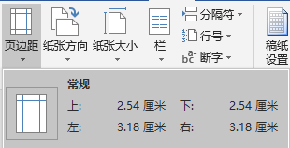
3.关于论文中的编号要求
不使用WORD的自动编号功能。
论文内的编号第一级采用“一、”，第二级采用“⒈”，第三级采用“⑴”，第四级采用“①”。从第二级~第四级，编号都为一个字符。

4.关于图片和表格的排版
图片和表格都要有说明，所有图片和表格都采用嵌入型，不使用环绕等格式。如下图所示：
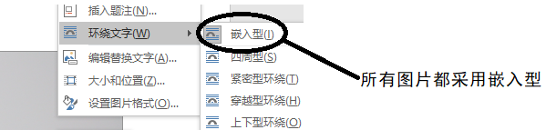
论文中的图片，必须保证清楚不变形。

附件3：
2021年舟山市教学评价与考试论文评审参评目录
县(区) 共 篇
序号 | 标 题 | 作者单位 | 作者姓名 | 备注
填表说明：本表请用Excel文件汇总后报送给市教研员。各县(区)前期评审结果，分数从高到低的顺序填写。

附件4：
2021年舟山市教学评价与考试案例评审参评目录
县(区) 共 篇
序号 | 标 题 | 作者单位 | 作者姓名 | 备注
填表说明：本表请用Excel文件汇总后报送给市教研员。各县(区)前期评审结果，分数从高到低的顺序填写。

附件5：
舟山教育学院在线论文评审系统简要上传说明

1.登录在线论文评审平台
http://10.32.1.107/

2.登录界面：
2019年前入职的教师，用户名与省师训平台的用户名相同，密码统一设置为123456，请在首次登录后及时修改。
2020年后入职的部分教师，如果采用上述方法登录失败，可根据下图提示重新注册，等审核通过后即可使用平台。
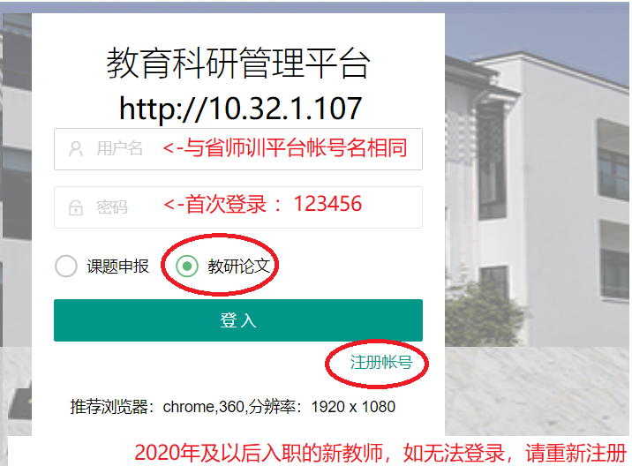

3.论文上传（请注意：案例与论文要分开上传到不同位置）：
上传时，要分别提供WORD和PDF格式文件，其中PDF中不得出现作者姓名等信息。

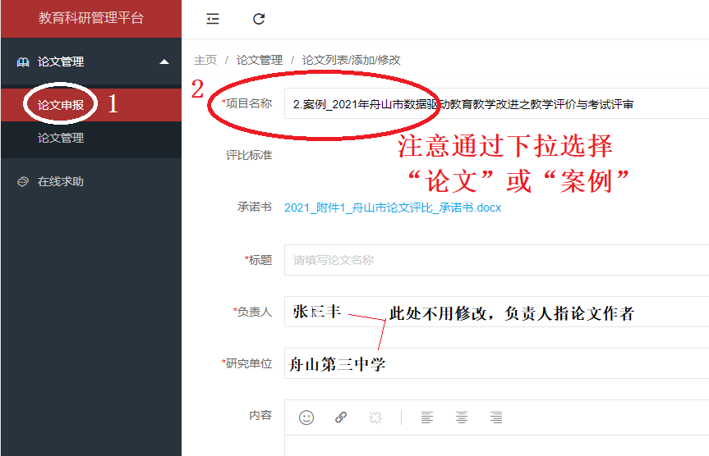
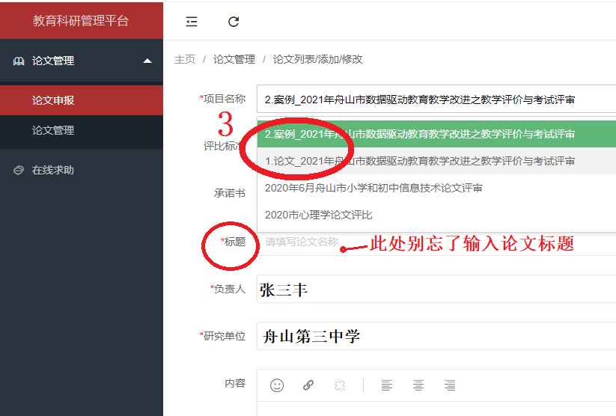
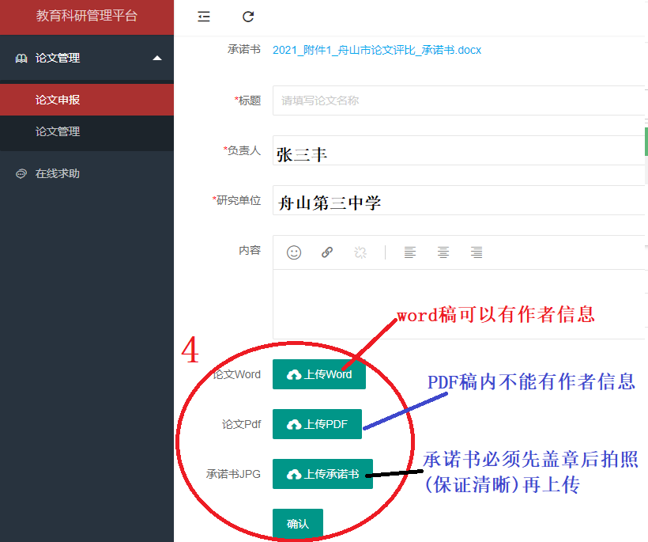

4.论文提交（请注意：请仔细检查上传的论文，如有问题可删除后重新上传。提交后才算正式上传成功）：
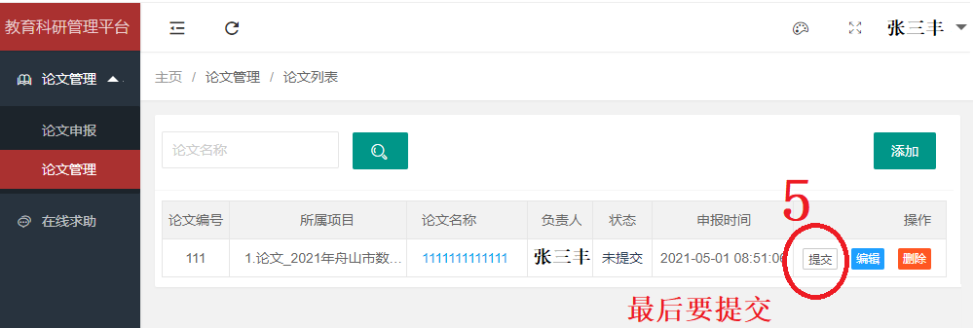

备注：如果上传操作时发现问题，请联系舟山教育学院姜少杰或吴红伟。

